El Plato para Comer Saludable (CIMA Salud)
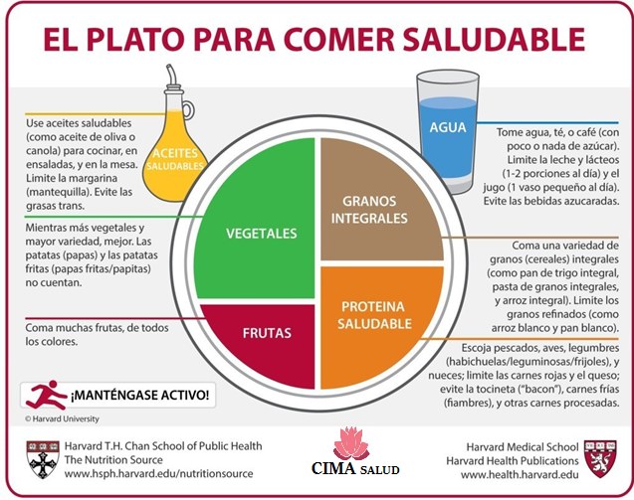
Figura 3: Plato saludable propuesto por Harvard. “Derechos de autor © 2011 Universidad de Harvard. Para más información sobre El Plato para Comer Saludable, por favor visite la Fuente de Nutrición, Departamento de Nutrición, Escuela de Salud Pública de Harvard,http://www.thenutritionsource.org y Publicaciones de Salud de Harvard, health.harvard.edu.”
- Haga que la mayoría de sus comidas sean vegetales y frutas. Es decir que la mitad de su plato se componga de algunas de las siguientes:
Borraja, lechuga, endibia, escarola, alcachofa, girasol o cardo, col, la berza, el repollo, el rábano, el berro, col de Bruselas, lombarda, pepino, calabaza, calabacín, menta, hierbabuena, romero, tomillo, albahaca o salvia, judías, garbanzos, lentejas, habas, guisantes o soja, espárrago, cebolla, ajo, puerro o cebollino, acelgas, espinacas, remolacha, tomate, la berenjena, pimiento, apio, zanahoria, perejil, anís o hinojo, amaranto, arrurruz, calabaza plátano, pimiento, frejol, rábano negro, brocoflor, brócoli, raíz de bardana, zanahoria, berenjenas chinas, raíz galanga, puerro, lechuga, hongos, colinabo, raíz Wasabi, yuca, alcachofa, endibia belga, cacto, chayote, cebollino, hojas de Col, maíz, hinojo, helechos de Águila, Seta, hoja de mostaza, Vaina de guisante, radicchio, ruibarbo, alazán, acelga, calabaza de bellota, salsifí negro, calabaza Buttercup, coliflor, chayote, calabaza delicata, rábano Diakon, ajo, jengibre, chiles jalapeños, topinambur, colinabo, radicchio, calabaza Dumpling dulce, batata, acelga, endibia belga, col rizada, ejote, soya verde, etc.
Bayas, arándano, frambuesa, fresa, grosella espinosa, grosella negra, grosella roja, zarzamora, limón, mandarina, naranja, pomelo, melón, sandía, litchi, aguacate, carambola, chirimoya, coco, dátil, fruta de la pasión, kiwi, mango, papaya, piña, plátano, albaricoque, cereza, ciruela, higo, kaki, manzana, melocotón, nectarina, níspero, pera, uva, etc.
- Una cuarta parte de su plato debería estar compuesta por algunos de los siguientes granos integrales:
Amaranto, cebada, arroz integral, pan de arroz integral, tortillas de arroz integral, alforfón, bulgur (trigo partido), farro / emmer, linaza, mijo, avena, pan de avena, cereal de avena, harina de avena, palomitas de maíz, hojuelas de cereal de trigo integral, muesli, copos de avena, quínoa, centeno, sorgo, espelta, teff, triticale, cebada de grano entero, granos de trigo, harina de maíz de grano entero, centeno integral, pan de trigo integral, cuscús de trigo integral, galletas de trigo integral, pasta de trigo integral, pan pita de trigo integral, panecillos de trigo integral, tortillas de trigo integral, arroz salvaje, etc
- La otra cuarta parte del contenido de su plato debería contener las proteínas derivadas de los siguientes alimentos:
Pescado, pollo, pavo, conejo, nueces, almendras, legumbres como las judías, frejoles rojos, frejoles negros, arrocínes, garbanzos , lentejas verdes, lentejas pardas, frejol de soja, alubia blanca, etc. También podrá consumir un huevo al día, pues es beneficioso para la mayoría de las personas, aunque si sufre de diabetes deberá limitar su consumo a únicamente tres yemas a la semana, pero si es solo la clara no tiene ningún problema.
- Los aceites de plantas saludables se deberán tomar con moderación:
Utiliza aceites vegetales saludables -como el de oliva, canola, soja, maíz, girasol, cacahuete - en la cocina, en ensaladas y en la mesa. Y frutos secos, semillas y aguacates (paltas); y los pescados grasos como el salmón. Reduce la cantidad de mantequilla y evita las poco saludables grasas trans de los aceites parcialmente hidrogenados.
- Tome agua, café, o té:
Completa tu comida con un vaso de agua o si lo prefieres, con un jugo natural, una taza de café o té (con la menor cantidad de azúcar posible).
Omita las bebidas azucaradas, limite la leche y productos lácteos a una o dos porciones al día como máximo, y limite el jugo (zumo) a un vaso pequeño al día.
- Manténganse activo:
Es un recordatorio de que la actividad física es la mitad del secreto para estar saludable, la otra mitad es una alimentación sana y balanceada con porciones moderadas que satisfagan tus necesidades calóricas. La figura roja corriendo sobre el mantel de El Plato para Comer Saludable es un recordatorio de que mantenerse activo también es importante en el control de peso.

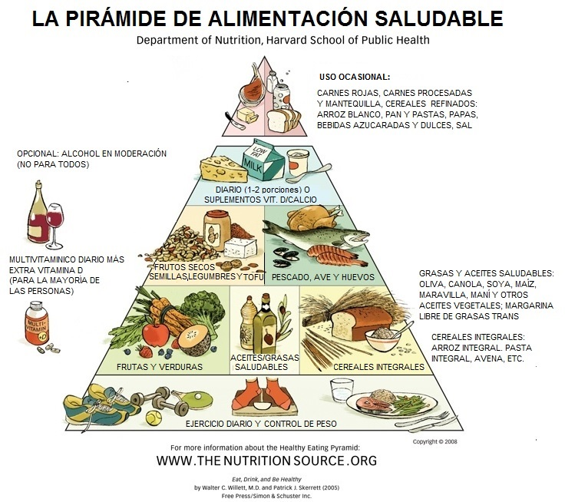

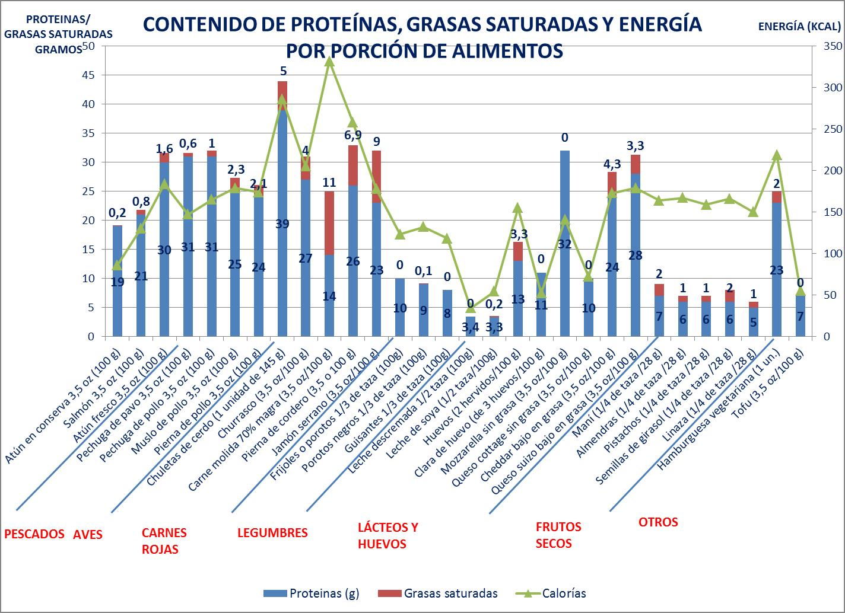
Recomendaciones:
- Recuerde que las patatas no cuentan como un vegetal en El Plato para Comer
Saludable por su efecto negativo ya que tienen altos niveles de almidón de digestión rápida,
que tienen el mismo efecto sobre el azúcar en la sangre que los cereales refinados y dulces.
- Reduzca el consumo de carnes rojas como la de res y la de cerdo, y evita las carnes procesadas como el tocino y los embutidos. Las carnes procesadas, como el tocino, los perros calientes (hot-dogs) y carnes frías son además muy altos en sodio. Consumir demasiado carnes rojas y carnes procesadas se ha relacionado con un mayor riesgo de enfermedad cardíaca, diabetes y cáncer de colon. Además las carnes procesadas, como el tocino y las salchichas, se asocian con mayor fuerza a enfermedades cardíacas y diabetes. Por lo tanto, se recomienda evitar la carne procesada, y limitar la carne roja a un máximo de 2 veces por semana. El consumo de pescado, aves, frutos secos o legumbres en lugar de carne roja y carne procesada, puede mejorar los niveles de colesterol y disminuir el riesgo de enfermedades del corazón y diabetes.

- Evite los granos refinados como el arroz y el pan blanco.

- Evite el uso de mantequilla y las grasas transgénicas como por ejemplo: Bollería industrial
Fast food (hamburguesas, patatas fritas, pollo frito, nuggets, etc.). Sopas y salsas preparadas
muchas salsas elaboradas, con sabores irresistibles, contienen grandes cantidades de grasas
trans. Aperitivos y snacks salados, como patatas fritas, etc. Palomitas (especialmente las
preparadas para hacer en el microondas), Congelados, especialmente las pizzas, Productos
precocinados (empanadillas, croquetas, canelones, etc.). Helados y cremas no lácteas para el
café, Galletas, donuts, magdalenas, barritas de cereales, etc. Margarinas, y otras.
- Evite los aceites parcialmente hidrogenados, los cuales contienen las grasas trans. no saludables. Recuerde que “bajo en grasa” no significa “saludable”.

- Evita las bebidas con azúcar, ya que aportan gran cantidad de calorías y prácticamente ningún nutriente, además, con el tiempo beberlas regularmente puede provocar aumento de peso y mayor riesgo de enfermedades del corazón. El consumo de bebidas con alto contenido de azúcar puede conducir a la ganancia de peso y al aumento del riesgo de diabetes tipo 2, enfermedades cardiovasculares y gota.

- Las bebidas para deportistas y energéticas también se deben evitar. Las bebidas energéticas tienen tanta azúcar como los refrescos, suficiente cafeína para aumentar la presión arterial, y aditivos cuyos efectos en la salud a largo plazo son desconocidos. Por estas razones, se recomienda evitar las bebidas energéticas.

- También se debería limitar o consumir con moderación las bebidas dietéticas y los jugos de frutas. Los estudios sugieren que las bebidas endulzadas artificialmente podrían contribuir al aumento de peso.

- Evite una alta ingesta de lácteos, pues ésta se asocia con un mayor riesgo de cáncer de próstata fatal y probablemente de cáncer de ovario.

- Evite el pan blanco, arroz blanco, pasta blanca y otros cereales refinados. Las patatas, bebidas azucaradas y los dulces pueden causar un rápido y abrupto aumento en los niveles de azúcar en la sangre, que pueden conducir a la ganancia de peso, diabetes, enfermedades del corazón y otras enfermedades crónicas.

- Evite el consumo excesivo de sal. Las dietas altas en sodio se asocian con hipertensión, y mayor riesgo de ataque cardíaco y accidente cerebrovascular. Además, el exceso de sal podría dañar el corazón, la aorta, y los riñones sin provocar aumento en la presión arterial, y también podría ser perjudicial para los huesos. Debido a que la mayoría del sodio en nuestra dieta proviene de alimentos procesados, tales como queso, pan, embutidos, espaguetis con salsa, y alimentos preparados fuera del hogar, se recomienda comparar las etiquetas de los alimentos y elegir alimentos con los valores más bajos de sodio. La OMS recomienda rebajar el consumo de sodio a fin de reducir la tensión arterial y el riesgo de enfermedades cardiovasculares, accidente cerebrovascular y cardiopatía coronaria entre los adultos. La OMS recomienda reducir la ingesta de sodio por debajo de los 2 g (5 g de sal) al día en el caso de los adultos, alrededor de 1 cucharadita¹. Mientras que la Asociación Americana del Corazón recomienda reducir el consumo de sodio a 1,5 g diarios (2/3 cucharadita).

- El café y té sin azúcar, también son alternativas saludables. Estas bebidas son ricas en antioxidantes, flavonoides y otras sustancias biológicamente activas que pueden ser saludables. La investigación sugiere que beber al menos 3 tazas de té negro o verde por día reduce el riesgo de accidente cerebrovascular y el cáncer. Respecto al café, las investigaciones sugieren que su consumo puede reducir algunos riesgos de enfermedad, tales como, enfermedad cardiaca y derrame cerebral, diabetes tipo 2, formación de cálculos biliares y enfermedad de Parkinson.

- Una dieta rica en frutas y verduras tiene beneficios abundantes. Como disminuir las posibilidades de sufrir un ataque al corazón o un derrame cerebral; proteger posiblemente contra algunos tipos de cáncer; bajar la presión arterial; ayudar a evitar una dolorosa dolencia intestinal llamada diverticulitis; proteger contra las cataratas y la degeneración macular (principales causas de pérdida de visión entre las personas mayores de 65 años).

- Beber de un litro a dos de agua. Sin embargo, muchas personas no tienen el hábito de beber agua, hidratarse adecuadamente, por lo cual se sienten cansadas, sin energía, y con dolor de cabeza.

- Comer frutos secos y legumbres en lugar de carne roja o carne procesada puede disminuir el riesgo de enfermedades del corazón y diabetes.

- Una gran cantidad de investigaciones sugiere que el consumo de pescado puede reducir el riesgo de enfermedades del corazón, ya que el pescado es rico en grasas omega-3 saludables para el corazón.

- Y por último ingerir un multivitamínico diario es recomendable para la mayoría de las personas, ya que permite asegurar la ingesta adecuada de todos los nutrientes (evitando las posibles deficiencias), además de aportar beneficios extra para la salud. Un aporte extra de vitamina D, puede ayudar a disminuir el riesgo de cáncer de colon y mama, además de los beneficios para la salud de los huesos. Respecto a la vitamina D, se aconseja obtener entre 1.000-2.000 UI (unidades internacionales) diarias.

